

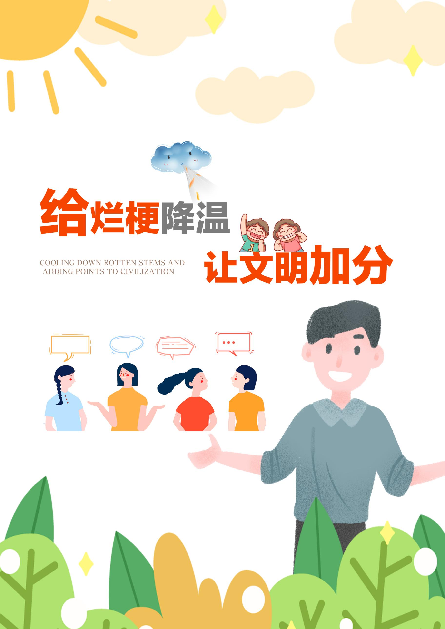
——高三（4）班“文明用语”主题班会
让烂梗降温，给文明加分

——高三（4）班“文明用语”主题班会
背景分析
《中小学德育工作指南》中，将社会主义核心价值观教育列为了主要内容，要求把社会主义核心价值观融入国民教育全过程，落实到中小学教育教学等各环节，文明作为国家层面的价值目标，需要引导学生牢牢把握。2021年11月国务院办公厅发布了《关于全面加强新时代语言文字工作的意见》，意见中指出语言文字事业具有基础性、全局性、社会性和全民性特点，事关国民素质提高和人的全面发展。2023年3月7日，人民网网络评论部官方微博发文，希望社会各主体对当前网络中存在的恶俗烂梗、污秽表达进行抵制，还给孩子一个更清朗、更健康的网络环境。
通过对本班开展的相关问卷调查，得到以上统计分析图，可见本班同学在日常的学习生活中，玩梗的频率整体较高，但对梗的认识还不够全面，有很大一部分同学无法正确的认识、鉴别哪些属于活泼生动的网言网语，哪些属于恶俗污秽的烂梗，使得一些不文明、不规范的语言表达出现在学生日常的言谈中，侵蚀着学生的精神世界。结合此背景及本班实际，特此召开本次班会活动。
班会目标
（一）认知目标
通过“找队友”组队小游戏、问卷调查结果分析等活动，能够认识什么是梗，了解玩梗可能会带来的不同影响。
（二）情感目标
通过观看视频、合作讨论等活动，能够形成对待玩梗的正确态度，培育抵制烂梗的意识，厚植践行文明的责任担当。
（三）行为目标
通过自主拟定烂梗的评判标准、网络观点辩论、社会新闻阅览和“让梗发光”等活动，掌握鉴别烂梗的能力，懂得自觉抵制恶俗烂梗，学会用更高级、更优美的方式表达自己的想法与情感，养成文明用语的习惯。
班会准备
（一）学生准备
完成调查问卷，搜集辩论相关素材，同学自主推选出各个讨论小组的发言代表。
（二）教师准备
搜集相关资料，做好调查问卷结果统计分析，准备新闻素材，准备好教学PPT、音视频、游戏道具等上课用具。


班会过程
班会导入
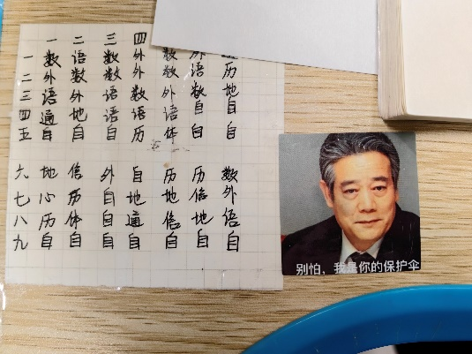
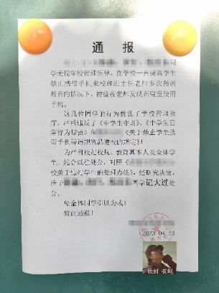
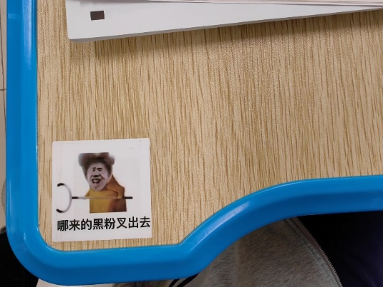
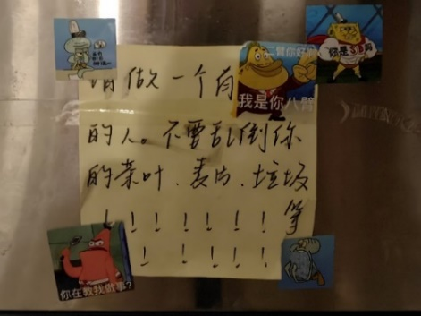
1.展示校园现象：
2.提问同学是否了解这些贴纸的含义。
3.提问同学对这些贴纸的看法。
【设计意图】
本环节通过一组图片，展示了当前校园和班级中存在的玩梗现象，引出了本堂班会课的主题，并通过提问同学，调动学生的课堂参与积极性。

环节一：我说你猜——认识梗
1.寻找队友，组内组外谈感想
（1）在每一位班级同学的课桌上提前放置一张随机的信息卡片。
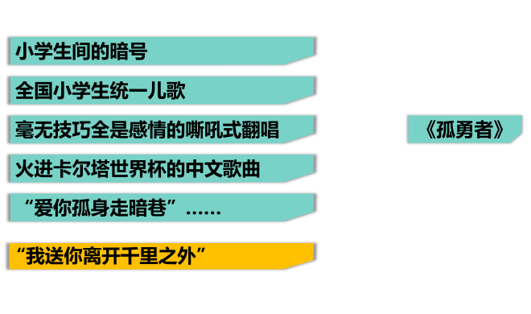
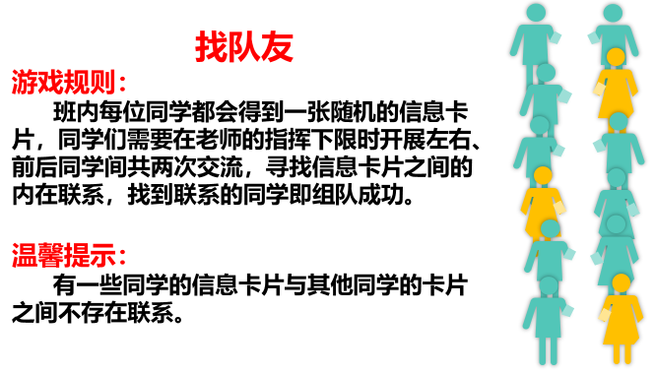
（2）为学生简单介绍“找队友”组队游戏规则。
（3）学生完成两次限时10秒的相互交流。
（4）采访组队成功的同学：你们的信息卡片有何共同之处？
预设：卡片上的信息都指向了《孤勇者》这个梗……
采访组队失败的同学：你的信息卡片上写了什么？组队失败后你现在的心情是怎样的？
预设：卡片上写了另一首歌曲《千里之外》的歌词，心情有些低落……
此游戏模拟了同学们平时在与其他人交流的时候玩梗的情境，当同学们发现自己手头上的信息卡片与周围同学所拥有的信息存在联系的时候，就如同聊天时找到了共同话语，能够体会到玩梗时的一种集体归属感。同时，通过放置一些无关的信息卡片，以此来模拟当自己不知道同学们热聊的梗时会产生的情感体验。

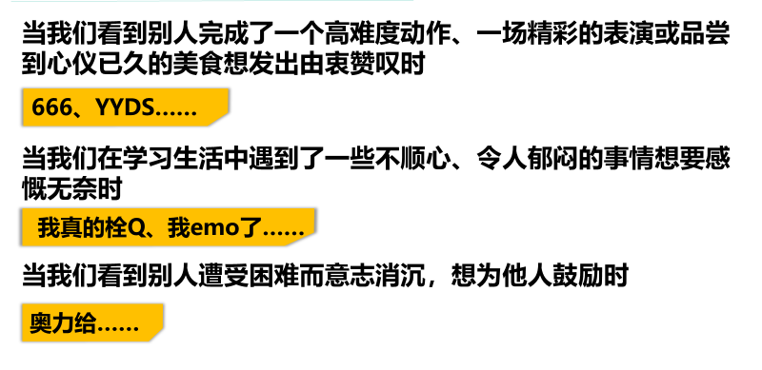
2.玩梗接龙，校园热梗大搜集
（1）展示校园生活中，同学们在三种不同情境下可能会用到的梗。
（2）通过展示部分调查问卷结果，分析同学们喜欢玩这些梗的原因。
预设：好玩、有趣、有意思；好笑、调解气氛；好用、适用广泛……
（3）揭开热梗之面纱：
梗，实际上是对“哏”的误用，是相声中的一种术语，指接话的切入点（如笑点、漏洞、典故等）。如今，梗更常见的意思是指信息量丰富、被反复引用、不断演绎的桥段或流行语。
【设计意图】
本环节通过一个组队游戏调动起同学们的参与热情，并通过展示三个不同的校园情境，列举同学们在学习生活中常用的一些梗，并借此引出梗的定义，完成对梗的初步认识。

环节二：合作讨论——辨别梗
1.调查分析，比较数据谈体悟
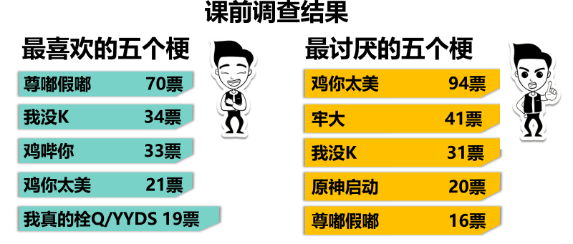
（1）展示课前问卷调查中，同学们自己投票选出的班级中最喜欢的五大热梗和最讨厌的五个梗（同一个梗每位同学最多可投5票）。
（2）提问学生：看到这样一个调查结果，你有什么看法或想法？
预设：最喜欢的五个梗和最讨厌的五个梗存在着重合的地方，说明有些梗自己喜欢，别人不一定喜欢……
（3）小结：同一个梗，有些同学将其列入了最喜欢的梗之中，而有些同学却非常讨厌别人玩这个梗，引发同学们对玩梗背后人际交往问题的初步思考，进而指出当一个梗被大多数人所讨厌的时候，这个梗就有可能是一个烂梗。玩梗确实可以拉近人与人之间的沟通距离，给人们的交流增添许多乐趣，但有些梗在使用的时候不但无法让别人感受到风趣幽默，只会让人心生厌恶，从而引出辨别烂梗这一议题。

2.新闻播报，自主探究明标准
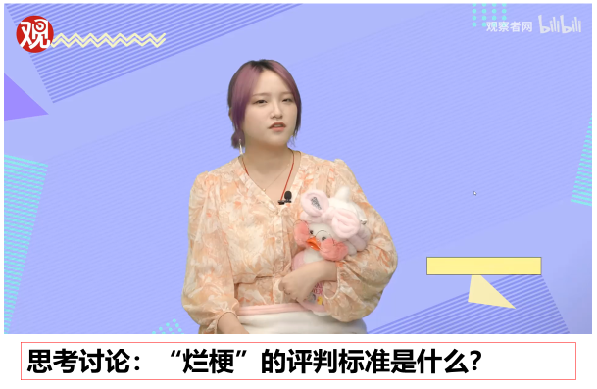
（1）播放观察者网烂梗专题视频，展示“两吨水”“绞肉机”“阿巴阿巴”“三年血赚死刑不亏”这些烂梗的由来和恶劣社会影响。
（2）看完视频后，提问同学们：大家觉得一个烂梗的评判标准是什么？如果一个梗涉及到了哪些问题，我们会觉得它是一个烂梗？
（3）学生开展小组讨论，将讨论结果写在纸上，并请各小组派一位代表分享讨论结果。
（4）小结：任何事物我们都需要一分为二辩证地看待，梗是有好坏之分的。有些梗之所以烂，是因为这些梗已经触及到了法律底线；还有一些网络烂梗，涉嫌歧视侮辱他人，与脏话无异；有些网络烂梗强行破圈刷存在，影响了他人正常的交流与讨论；有些梗本身毫无意义，被人们反复地使用也会成为一个庸俗烂梗。
【设计意图】
本环节用一个数据对比和一则视频播放，引发学生的自我反思，并且通过小组讨论，自我明确烂梗的评判标准，学会辨别烂梗。

环节三：你说我辩——对待烂梗
1.观点交锋，微型辩论探真理
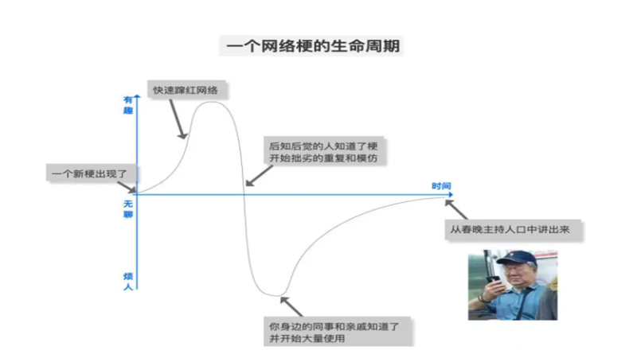
（1）呈现观点：最近，网上出现了一种声音，一部分网友认为存在即合理，一个梗也是有自己的生命周期的，随着时间的流逝，烂梗终会自己退出网络的，因此我们无需过多顾虑。
（2）交流讨论：学生自主思考后与周围同学交流讨论，评析一下这部分网友的观点。
（3）发表看法：请同学来发表自己的观点与想法。
（4）小结：面对这类似是而非的观点，我们应该明确网络烂梗让人担忧，是因为它们侵袭了我们的精神世界，传递了不良的价值导向，因此不能对此轻描淡写，任其泛滥。我们欢迎那些充满风趣、活泼生动的网言网语，但对恶俗烂梗、污秽表达必须主动抵制、坚决说不。

2.新闻阅览，明确立场表态度
（1）呈现新闻一：3月23日，四川成都一男孩因名字带“坤”被起绰号“鸡哥”，同学在课本上以及课桌上都写着“鸡你太美”这些词语，使男孩产生抑郁厌学，自伤自残的情绪。
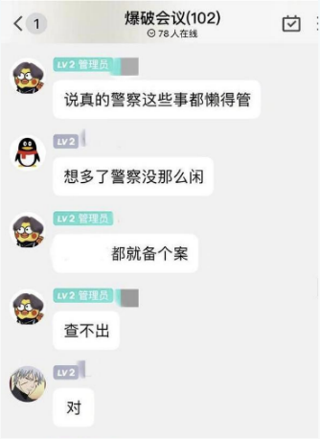
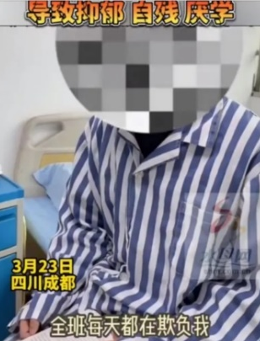
呈现新闻二：疫情网课期间，一群不满足小圈子内玩梗的人，开始了打着“梦泪”名义的网课爆破。10月28日，河南省新郑市第三中学一名教师上完网课后在家中猝死。网课视频显示，该教师生前遭受网课“爆破”近半个月，名字中带着“梦泪”的一群人，闯入网课会议室播放无关音乐、在公屏涂鸦、甚至出言辱骂。
（2）引导学生思考，进一步明确网络烂梗的危害，懂得主动让烂梗降温的现实必要性。
【设计意图】
梗是有自身的热度与生命周期的，但一个事物会自我消亡是否意味着就无需干预制止了呢，本环节让学生通过自由辩论的方式去思考反驳这一观点，在观点的碰撞中，同学对抵制烂梗的态度和立场会逐渐明晰，最后通过两则真实的社会新闻，再次向同学们呈现烂梗的危害，深化同学们对烂梗的立场态度。
环节四：践行文明——让梗发光
1.共商共议，班级表决定公约
（1）请同学们拟定一条促进文明用语的班规，并在班内讨论交流。
（2）根据同学们提供的公约内容，班主任与班委共同制定班级语言文明规范公约（草案），在本环节中由全班同学现场表决，超过半数同学表决通过后写入班规并予以执行，并记入班级内同学个人考核分。
部分公约内容预设展示：
①文明用语，文明玩梗，不玩低俗污秽的网络烂梗。
②止步虚拟，净化现实，不把网络烂梗带入现实生活中。
③和谐交往，与人为善，不以玩梗的名义侮辱或伤害他人。
④尊重师长，善待父母，与长辈交流时，不过度使用网络语言。
……

2.智慧玩梗，金句名言行文明
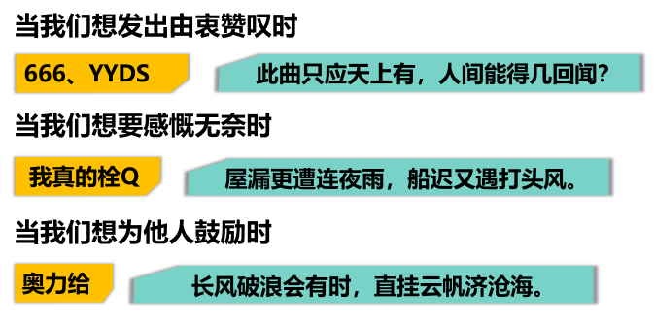
（1）重新展示课堂开头同学们使用的一些梗，并提问学生：我们能否找到一些更文明、更优美、更高级的表达去替换这些梗来抒发同样的情感？
（2）提示学生：玩梗需要智慧，在中国的优秀传统文化中，成语、歇后语、典故和金句都是玩梗智慧的表现。中国作为一个拥有五千年灿烂文化的文明古国，文明用梗，古人已经为我们做了很好的示范。
（3）引导讨论，自由发言：同学们在讨论结束后，结合自身所学，分享自己的思考成果。
（4）小结：如果李白玩烂梗，他就写不出“长风破浪会有时，直挂云帆济沧海。”这样豪迈的诗句，更成不了名垂青史的“诗仙”。如果杜甫玩烂梗，他也写不出“此曲只应天上有，人间能得几回闻？”如此壮美的篇章，更不会被后世尊称为“诗圣”。如果我们不修言语、不顺辞令，只会让我们与文明渐行渐远，无法成为能够担当民族复兴大任的时代新人。希望我们可以主动远离抵制烂梗，做一个文明向上、精神明亮的人。
【设计意图】
本环节将本次班会的落脚点放在行动实践上，本堂课的前半段通过展示不文明玩梗现象，教育学生我们不应该怎么做，这些是文明的减分项，而在此环节中，通过让同学们掌握梗的高阶玩法，即用典、金句等，教育学生们这些是文明的加分项。从堵和疏两个角度让烂梗降温，纠正同学们的不文明行为，并通过公约制定和现场表决，让文明的观点深入方方面面，并最终外化于行。

班会后延伸教育活动设计
（一）清除玩梗表情包
在课后，每位同学进行自查自纠，清理课桌内外的贴图表情包，消除不文明现象，同时在学校的走廊、地面、饮水机上，组织学生清除表情包贴纸。
（二）设立班级文明监督岗
在班级中设立文明监督岗，对不文明的玩烂梗现象予以监督和制止，该文明监督岗首先由纪律委员暂时担任，之后由违纪同学接任，如果一个月内班内再没有出现玩烂梗现象，全班可获得看一部微电影的奖励。
（三）拍摄校园文明用语宣传片
借助学校宣传组和学生摄影社团的力量，编写拍摄校园文明用语宣传短片，并在学校电子宣传屏幕上播放，将同学们对本堂班会课的思考转化为影响他人的文明公益正能量。

班会反思
（一）立足实际，贴近生活，以现实问题为导向
贴合学生的生活才能有效教化育人。本节班会课的设计均基于前期学生们进行的调查问卷中显示出的认知或行为问题，从学生的真实情况出发，并且在后期的班会设计与实施中，利用好调查问卷的结果，有针对性的进行班会活动。
（二）知情意行，层层推进，以序列活动为抓手
本次班会的四个环节：我说你猜、合作讨论、你说我辩和践行文明分别对应了知、情、意、行四个方面的要求。从一场热身游戏出发，告诉学生们什么是梗，并且指出同学们玩梗，本质上是对同学间共同话语的追寻，是希望融入某个特定团体愿望的表现，首先用积极的情感体验拉近与同学间的距离；通过一场合作讨论，把同学们日常学习生活中出现的一些不文明玩梗现象以新闻视频的方式再现出来，告诉学生需要辩证看待玩梗这一行为，我们鼓励创意地玩梗，但反对不分场合时间地玩烂梗，自我明确烂梗的评判标准；展示网络上的一种对烂梗似是而非的观点，让学生明确梗是会自己降温的，但烂梗需要我们主动让它降温，不然它的消极影响会不断扩散，侵蚀同学们的精神世界；最后回归到同学们的日常生活中，通过寻找玩梗更文明、更优美、更高级的方式，制定文明用语公约，让学生将认知转化为行动，将抵制烂梗外化于行，真正让文明加分。
（三）价值引领，思想升华，以文明行为为指向
习近平总书记明确指出：老师要引导学生扣好人生的第一粒扣子。然而，受社会多元化因素的影响，学生群体中存在着价值判断和价值选择的分歧，面对现实的价值冲突，学生的认知易出现偏差。针对其思想活动的多变性、可塑性等特点，在尊重学生个性差异和各种生活关切的同时，设置接地气的话题，创设情境，设计任务，恰当地采取释疑解惑、循循善诱的方式，帮助他们认同正确的价值标准、把握正确的价值导向。
（四）动态跟踪，阶段总结，以长线教育为展望
当然，可以预见的是网络文化对同学们的影响时间和影响力是远远大于一节班会课的，部分同学可能在课后仍然会出现玩烂梗的不文明现象，但教育是一个长期性的工程，作为班主任老师，需要在班会课后不断地动态性跟踪、阶段性总结，才能让学生真正摆脱这类语言文字失范的行为，做一个文明向上、精神明亮的高中生。

